Ересек тобы

**Білім беру саласы:** «Таным»

**Бөлімі:** ҚМТҚ

**Өтпелі тақырып: «**Дені саудың-жаны сау»

**Тақырыпша**: «Біз күштіміз, ептіміз»

**Тақырыбы:** «Математика ойындары қызықты»

**Сабақ мақсаты:** Қызықты дидактикалық ойындар арқылы балалардың білімдерін кеңейту.

**Міндеттері:** Ойындар арқылы білімдерін бекіту

1. Балалардың логикалық ойлау қабілеттерін, зейіндерін дамыту.

2. - 1-5 тура, кері 3тілде санау

- Тәулік бөліктерін атау

Геометриялық пішіндердің айырмашылығын ажырату (ӨМШТ технологияның элементтерін қолданып). Кеңістікте бағдарлау қабілеттерін қалыптастыру.

3. Білімге деген құштарлықты арттыру

**Тәрбие:** Қызықты ойындар арқылы шапшандыққа, тапқырлыққа,

ұжымдылыққа үйрету.

**Сөздік жұмыс:** тәулік бөліктері

**Билингвалді құраушы:**

* one, two, three, four, five
* один,два, три, четыре,пять

**Құрал-жабдық:**

* дидактикалық ойындарының материалдары
* доптар
* қолдан жасалынған үлкен шар

**Шаттық шеңбер**

Балалар шеңбер құрып тұрады.

Шаттық шеңбер:

Қуан, шаттан, алақай,

Қуанатын күн келді.

Күліп шықты күн бүгін,

Қайырлы таң! Қайырлы күн!

Тәрбиеші:

- Балалар, сендердің көңілдерін қандай?

- Ендеше бүгінгі күн сәтті өтсін.

**Тосын сәт:** Сиқырбек келеді, амандасады

Сиқырбек: Мені «Балапан» бағдарламаның кейікперлері жіберді. Олар сендерге сиқырлы үлкен шар жіберіп отыр. Мынау ұяшықтарда берілген тапсырмаларды орындасандар шар ашылады. Шардың ішінде ерекше сыйлық бар.

Тәрбиеші: Балалар сиқырлы шарды ашу үшін тарсырмаларды орындаймыз ба?

Сиқырбек: Маған басқа топтарға да барып тапсырмалар беру керек.

Қоштасып кетеді

**Білімді өзектендіру.**  
**1-ші** ұяшықты ашу үшін ауызша есеп шығару керек:

Балалар балабақшаға келді,

Айгүл мен Айгерім доппен ойнады,

Серік, Берік дойбы ойнады,

Неше бала доппен ойнады?

Ұяшық ашылады.

Сұрақ: Ашылған ұяшықта тәуліктің қандай уақыты көрсетілген?

-Тәңертен тұрғанда не жасайсындар?

Ендеше сендерді **«Доптарды санайық» ойын- жаттығу** жасауға шақырам.

Мақсаты: Берілген саны, түсі бойынша доптарды жолақша қағазға орналастыру, 1-ден 5-ке дейін доптарды 3 тілде санау. «Нешінші» деген сұраққа жауап беру. Сандарды ағылшын тілінде атап шығу.

Тапсырма:

* Жасыл допты алып ойнандар
* Көк допты алып ойнандар
* Ақ допты алып ойнандар
* Сары допты алып ойнандар

- Сары доп нешінші тұр?

- Қызыл доп нешінші тұр?

- Үшінші қандай доп тұр?

-Енді доптарды аударып қойындар.

- Аударылған доптарда не көріп тұрсындар?

Доптарды бірден беске дейін тура, кері санап шығындар (2-3 бала санап шығады)

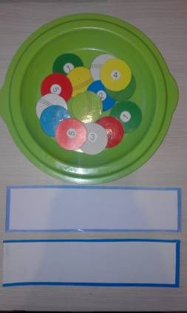 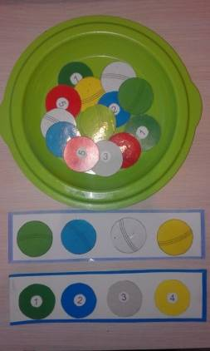

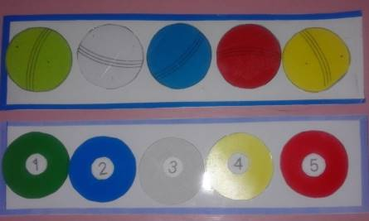

**Сөздік жұмыс:** тәулік бөліктері, нешінші

**Билингвальді құраушы:**

* one, two, three, four, five
* один, два, три, четыре, пять



**2-ші** ұяшық ашылу үшін **«Үндеме, бірақ көрсет»** ойының шартын орындау керек.(ӨМШТ элементтерін қолданып)

Ойын шарты: Тәрбиеші тапсырманы айтып тұрады, балалар қолдардың көмегімен үндемей көрсетіп орындайды.

Тәрбиешінің тапсырмалары:

* Биік
* Аласа
* Жуан
* Жіңішке
* Оң жақта
* Сол жақта

Ұяшық ашылады.

Сұрақ: Ұяшықта тәуліктің қандай уақыты көрсетілген?



-Сендер күндіз немен айналысасындар?

Ендеше сендерді ойынға шақырамын.

Қимылды ойын:«Қаңқыздардың гүлдері.

Ойын шарты: Қаңқыздардың қанаттарындағы саны бойынша сәйкес гүлді табу керек (ойын қимылды түрде музыкамен ойнатылады).

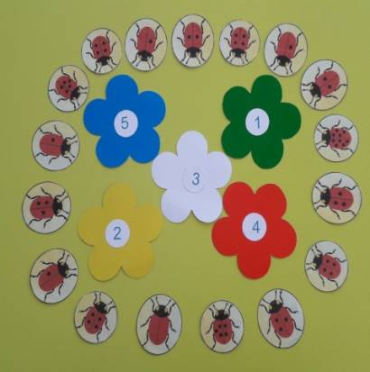

Тәрбиеші: Балалар, серуенге де шығып ойнайық.

Бой сергіту:

Кәне, кәне бір қаттарға тұрайық

1,2,3,- ші болып топтарға бөлінейік

1-ші топ дөңгелекті, тіктөртбұрышты құрастырады.

2-ші топ пішіндерді реттеп жинайды.

3-ші топ менімен ойын ойнайды.

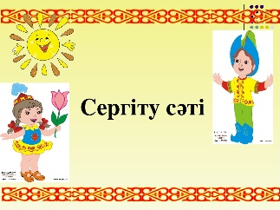

**Ойын: «Ұста да жауап бер»** (ӨМШТ элементтерімен)

Ойын шарты:Тәрбиеші балаға доп лақтырып пішіндер туралы сұрақ қояды, бала жауабын айтып қайтадан лақтырады.

-Бұрыштары жоқ (дөңгелек)

-4 қабырғасы бар (шаршы)

-үш бұрышы бар (үшбұрыш)

- Біздің топтың қандай заттарында үшбұрыш пішіні тұрады?

Біздің топтын қай заттарында шаршы пішіні тұрады?

-Біздің топтың қандай заттарында дөңгелек пішіні тұрады?

Тәрбиеші: Жақсы серуендеп шықтық.

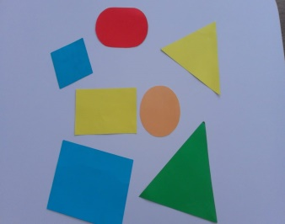 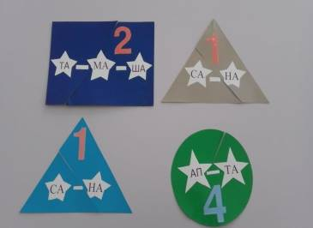



**3 ұяшық**:

Логикалық есеп:

Аңдар бір-бірімен дауласты,

Түлкі қоянмен,

Арыстан жолбарыспен,

Барлығы неше аң дауласты?

3-ші ашылған ұяшықта тәуліктің қандай уақыты көрсетілген?

Сұрақ: Сендер кешке ойыншықтарды жинап,балабақшадан қайда қайтасындар?

Сендерді ойыншықтарды жинауға шақырам.

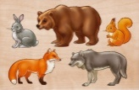

3 тапсырма: «Сөреге ойыншықтарды жинаймыз»

- допты сөренің жоғарғы қатарының ортасына орналастыру.

-бақаны сөренің төменгі қатарының оң жағына орналастыру.

-Пирамиданы сөренің төменгі қатарының оң жағына орналастыру.

Сұрақ:

- Доп сөренің қай жерінде тұр?

- Пирамида доптың қай жерінде тұр? (3-4 бала жауап береді)

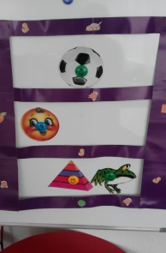

**4-ші ұяшық: Есеп шығару.**

Санжар жұлдыздарды санады,

Бір жұлдыз сары түсті,

Екі жұлдыз қызыл түсті болды,

Барлығы неше жұлдыз?

- Ашылған ұяшықта тәуліктің қандай уақыты көрсетілген?

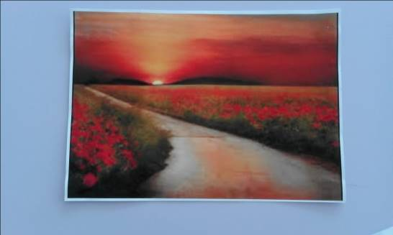

- Сендерді түнде шығатын жұлдыздарды қарауға шақырамын. Ол үшін айдың ішінде қандай сан көрсетілген, сонша жұлдыз бояу керек.

**Ойын: «Жұлдыздарды боя»**

Сұрақтар: (3-4 балаға)

- Санжар сен неге үш жұлдыз боядың?

-Боялмаған неше жұлдыз қалды?

Тәрбиеші: Тапсырмаларды орындадық. Ұяшықтар ашылды.

- Тәулік бөліктерін атап шығайық.

**Қорытындылау:**

Сұрақтар:

-Балалар сендерге тапсырмалар ұнады ма?

-Қандай тапсырмалар ұнады? Неге?

Сиқырбек әкелген сиқырлы шарды ашайық.

-Шардың ішінде не бар екен?

-Кім бүгін өзін белсенді болдым деп санаса қызыл доп ұстап алады.

-Кім өзін белсенді болалмадым деп ойласа жасыл доп ұстап алады.

Доптардың сыртына фломастермен қызықты бет-бейне салуға болады.

**Күтілетін нәтижелер:**

**Қайталай алады**: Қызықты математикалық ойындар арқылы 1-ден 5-ке дейін сандарды тура, кері санайды.

**Түсінеді:** Кеңістікте бағдарлайды. Тәулік бөліктерін ажыратады.

**Қолданады:** Сан мен заттың санын сәйкестендіреді.

Логикалық есептерді шығаруғады, өздерін бағалауды